EletroLab
  - Escopo consolidado do simulador híbrido de circuitos elétricos
PROPOSTA CENTRAL Um laboratório virtual no qual o aluno monta, representa, mede, calcula, testa e investiga circuitos elétricos, conectando a experiência prática ao raciocínio científico.

1. Visão do produto
O EletroLab será um simulador educacional híbrido inspirado no fluxo do simulador antigo e na investigação proposta por Crack the Circuit. O projeto combina uma bancada física interativa, construção manual de diagramas, instrumentos virtuais, cálculos e desafios de dedução.
- Público inicial: estudantes em processo de aprendizagem de circuitos básicos e professores que desejem propor atividades práticas.
- Plataformas previstas: celular, tablet e desktop, com interface responsiva.
- Tecnologia planejada: Flutter + Flame, preservando a arquitetura orientada a dados do ecossistema de jogos.
- Tom: educativo, exploratório, acessível e tecnicamente correto, sem aparência infantil.

2. Pilares da experiência
Pilar | Definição
Montar | Criar circuitos na bancada usando componentes físicos estilizados.
Representar | Construir manualmente o diagrama com símbolos técnicos e fios.
Medir | Utilizar instrumentos virtuais para coletar tensão, corrente e resistência.
Calcular | Aplicar fórmulas e comparar previsão, cálculo e valor simulado.
Investigar | Testar comportamentos e deduzir conexões em circuitos misteriosos.
Validar | Receber feedback pela equivalência elétrica, não pela posição visual dos elementos.

3. Fluxo pedagógico principal
- Observar: Analisar a montagem física e seus componentes.
- Experimentar: Abrir interruptores, trocar elementos e realizar medições.
- Representar: Arrastar símbolos e desenhar conexões na grade.
- Verificar: Comparar a topologia criada com o circuito de referência.
- Calcular: Determinar corrente, tensão, resistência, potência ou energia.
- Comparar: Confrontar o resultado calculado com o valor simulado.
DECISÃO APROVADA No fluxo educativo, o botão principal será “Criar/Monte o diagrama”. A conversão automática não substitui o trabalho do aluno.

4. Modos do EletroLab

4.1 Montagem livre
O aluno constrói e testa circuitos físicos. O painel de análise pode ser aberto sob demanda para manter a bancada limpa.

4.2 Criar diagrama
O circuito físico permanece visível enquanto o aluno posiciona símbolos, gira elementos, conecta terminais, desfaz ações e solicita a verificação.

4.3 Construir pela planta
O aluno recebe o esquema elétrico e precisa reproduzi-lo na bancada física, trabalhando a habilidade inversa.

4.4 Circuito misterioso
Conexões internas ficam escondidas. O aluno testa interruptores, observa lâmpadas, realiza medições e constrói uma hipótese diagramática.

4.5 Cálculos
Atividades guiadas, múltipla escolha e entrada livre relacionam os dados do circuito ao comportamento simulado.

4.6 Professor
Modo previsto para montar circuitos, definir objetivos e criar desafios personalizados. Sua profundidade será definida em etapa posterior.

5. Construção e validação dos diagramas
- Biblioteca de símbolos técnicos padronizados: fonte, fio, junção, interruptor, lâmpada, resistor, LED, diodo, motor e instrumentos, conforme o conteúdo liberado.
- Ações essenciais: arrastar, soltar, mover, girar, conectar, desconectar, excluir, desfazer e limpar.
- A validação compara componentes, terminais, ramificações, série/paralelo, polaridade e comportamento elétrico.
- Diagramas visualmente diferentes devem ser aceitos quando forem eletricamente equivalentes.
- LEDs, diodos e fontes exigem tratamento de polaridade. Curto-circuito, terminal solto e ligação ao mesmo nó devem ser detectados.

5.1 Feedback progressivo
O sistema não entrega a resposta na primeira tentativa. Ele progride de uma indicação geral para uma orientação específica:
- “O diagrama ainda não representa o mesmo comportamento do circuito físico.”
- “Verifique quantos caminhos a corrente pode percorrer.”
- “Há uma conexão incompleta. Confira o terminal destacado.”

6. Simulação e comportamento
- Resposta imediata ao abrir ou fechar circuitos e alterar componentes.
- Lâmpada acende e pode variar de brilho; motor gira; LED respeita polaridade; curto-circuito gera alerta seguro.
- A energização é mostrada por pontos luminosos em ciano ao longo dos condutores, sem setas direcionais.
- Os valores de tensão, corrente, resistência e potência são atualizados pelo modelo elétrico.
REGRA TÉCNICA Todo circuito usado em material visual, desafio ou validação deve passar por conferência de topologia, polaridade, estado aberto/fechado e coerência entre comportamento e diagrama.

7. Cálculos e instrumentos
Conteúdo | Relação | Aplicação
Lei de Ohm | I = V / R | Corrente
Lei de Ohm | V = R × I | Tensão
Lei de Ohm | R = V / I | Resistência
Potência | P = V × I | Potência de cargas
Potência resistiva | P = I²R | Dissipação
Energia | E = P × t | Consumo
Resistores em série | Req = R1 + R2 + … | Equivalente
Resistores em paralelo | 1/Req = 1/R1 + … | Equivalente
Carga elétrica | Q = I × t | Carga transportada

7.1 Formatos de atividade
- Cálculo guiado: fórmula, substituição, unidade e resultado em etapas.
- Múltipla escolha: quatro alternativas, com erros plausíveis e explicação posterior.
- Cálculo livre: entrada do resultado com tolerância de arredondamento.
- Comparação final: valor calculado versus valor simulado.

7.2 Instrumentos virtuais
Voltímetro, amperímetro, ohmímetro, multímetro, wattímetro e cronômetro poderão ser liberados conforme a progressão.

8. Direção visual aprovada
ESTILO OFICIAL Componentes físicos em 2.5D moderadamente cartunizado; símbolos elétricos permanecem técnicos, planos e padronizados.

- Fundo cinza-azulado muito claro; painéis brancos e azulados; sombras discretas.
- Componentes com formas simplificadas, volumes suaves, poucos detalhes e terminais destacados.
- Sem rostos, olhos, mascotes ou exageros que infantilizem a experiência.
- Interface clara, acolhedora e técnica, evitando estética neon escura e aparência de dashboard corporativo.
- Símbolos elétricos não recebem tratamento cartoon e preservam legibilidade técnica.

8.1 Paleta inicial
Uso | Cor | Código
Fundo principal | Cinza-azulado claro | #F3F7FA
Bancada e cartões | Branco | #FFFFFF
Painéis secundários | Azul muito claro | #E8F0F5
Ação principal | Azul elétrico | #2878B8
Energia | Ciano luminoso | #25C7D9
Seleção | Amarelo suave | #F4C95D
Sucesso | Verde | #38A978
Erro | Coral | #E65A65
Texto principal | Ardósia | #243746

8.2 Referência visual
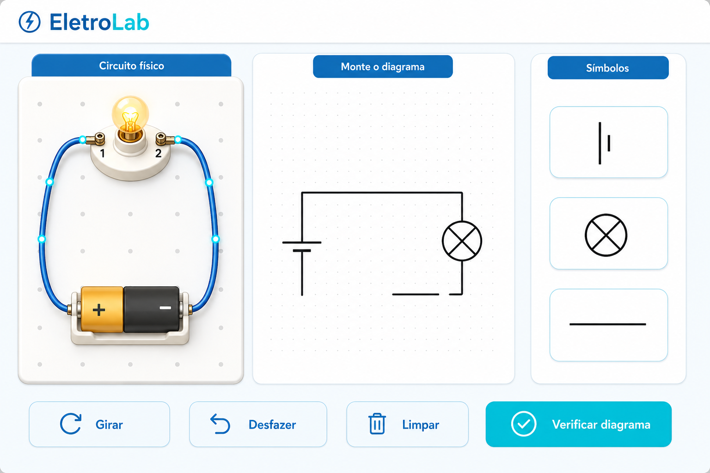
Referência aprovada: componentes físicos em 2.5D, diagrama técnico e construção manual.

9. Escopo funcional inicial

Incluído na primeira definição
- Bancada de montagem com drag and drop.
- Circuitos básicos em série e paralelo.
- Construção manual de diagramas.
- Validação por equivalência elétrica.
- Feedback progressivo de erros.
- Pontos luminosos de energização.
- Instrumentos básicos de medição.
- Lei de Ohm e comparação calculado/simulado.
- Modo livre e desafios iniciais.

Evolução posterior
- Editor completo do professor e compartilhamento de desafios.
- Circuitos aleatórios e desafio diário.
- Componentes avançados e modelos não ideais.
- Relatórios de desempenho e integração com turmas.
- Progressão, salvamento e acessibilidade avançada.

10. Decisões consolidadas e pontos em aberto
Status | Item
Aprovado | Conceito híbrido: montagem, diagrama, medição, cálculo e investigação.
Aprovado | O aluno monta manualmente o diagrama; conversão automática é apoio.
Aprovado | Identidade clara com componentes 2.5D moderadamente cartunizados.
Aprovado | Pontos luminosos substituem setas de corrente.
Aprovado | Validação por equivalência elétrica.
A definir | Faixa etária e conteúdo curricular exato da primeira versão.
A definir | Lista final de componentes e progressão por níveis.
A definir | Profundidade do modo professor e sistema de pontuação.
A definir | Prioridade de plataforma no MVP: mobile, web ou desktop.

11. Critérios de qualidade
- Nenhum circuito visualmente bonito pode ser aceito se estiver eletricamente incorreto.
- Montagem física, diagrama, valores e comportamento devem representar a mesma topologia.
- A interface deve orientar sem resolver automaticamente a atividade.
- O componente 2.5D deve ser reconhecível e tecnicamente funcional, sem fotorrealismo excessivo.
- A experiência precisa permanecer legível e utilizável em celular, tablet e desktop.

12. Arquitetura técnica aprovada
As decisões abaixo passam a integrar oficialmente o escopo técnico do EletroLab. Elas orientam a implementação do editor, do motor de simulação, da validação e da apresentação visual.
Tema | Decisão aprovada
Cálculos elétricos | Motor próprio em Dart puro, baseado em Análise Nodal Modificada (MNA) e solução determinística de sistemas lineares.
Flame | O motor elétrico será independente do Flame. Flame cuidará exclusivamente da bancada 2.5D, gestos, efeitos e animações.
Estado | Riverpod 3 com Notifier/AsyncNotifier e estados imutáveis. CircuitDocument será a fonte oficial do estado do circuito.
Serialização | JSON versionado com json_serializable, IDs estáveis e posições normalizadas. Resultados calculados e objetos visuais não serão persistidos.
Grafo elétrico | Nós equipotenciais e componentes como ramos. Fios conectados serão consolidados em uma netlist canônica por union-find.
Equivalência | Normalização do grafo, comparação topológica com restrições elétricas e testes comportamentais quando a atividade aceitar soluções alternativas.
Separação | Domain, Application, Infrastructure, Presentation e Game, impedindo dependências da física com pixels, widgets ou componentes do Flame.

12.1 Motor elétrico e limites do MVP
O primeiro motor trabalhará com circuitos de corrente contínua em regime permanente. A prioridade é precisão pedagógica, resultados reproduzíveis e mensagens de diagnóstico compreensíveis.
- Fios ideais, fonte ideal de tensão, resistores lineares, lâmpada resistiva e chave ideal.
- Circuitos básicos em série, paralelo e combinações compatíveis com o conteúdo inicial.
- LED, diodo e motor com modelos pedagógicos simplificados e explicitamente documentados.
- Capacitores, indutores, corrente alternada, transitórios e modelos eletromecânicos completos ficam fora do MVP.

12.2 Representações do circuito
O CircuitDocument preservará componentes, terminais, fios, posições, orientação e metadados pedagógicos usados pelo editor. Antes de calcular ou validar, ele será compilado para uma ElectricalNetlist sem informações visuais.

12.3 Políticas de validação
Política | Aplicação
exactStructure | Atividades estritamente guiadas e testes internos.
topologicalEquivalent | Padrão da construção manual de diagramas; ignora posição e trajeto visual dos fios.
functionalEquivalent | Desafios investigativos; admite circuitos alternativos com o mesmo comportamento observável.

12.4 Fluxo entre as camadas
Gesto do aluno → comando do editor → CircuitDocument imutável → compilação da netlist → simulação ou validação → resultado no Riverpod → apresentação em Flutter e Flame.
- O editor não implementará fórmulas elétricas.
- O motor de simulação não conhecerá widgets, sprites, pixels ou animações.
- Os componentes do Flame não serão a fonte oficial do circuito.
- A validação elétrica não dependerá da disposição visual dos elementos.
- As ações de edição deverão ser reversíveis para permitir desfazer e refazer.

13. Limites físicos aprovados para o MVP
O motor inicial será deliberadamente restrito a um domínio físico claro. Essa decisão reduz ambiguidades, mantém os resultados verificáveis e permite que as explicações apresentadas ao aluno correspondam ao cálculo executado.
Característica | Decisão | Aplicação no EletroLab
Corrente contínua | Incluída | Somente fontes DC, com tensão e polaridade definidas em cada simulação.
Componentes ideais | Incluídos | Fios, fontes, chaves e instrumentos usam modelos ideais; exceções pedagógicas são declaradas.
Circuitos resistivos | Incluídos | Núcleo formado por resistores e cargas com modelos resistivos ou simplificados.
Regime permanente | Incluído | Calcula o estado estável após cada alteração; não calcula fenômenos transitórios.
Quantidade de fontes | Variável | Permite zero, uma ou várias fontes DC, desde que a configuração seja eletricamente consistente.
Topologias | Série, paralelo e mistas | Aceita ramificações, múltiplas malhas e associações combinadas.

13.1 Regras para múltiplas fontes
- Fontes DC podem ser ligadas em série, em oposição ou em ramos diferentes.
- Fontes ideais com tensões incompatíveis conectadas diretamente em paralelo constituem erro de configuração.
- O simulador deve detectar fonte em curto-circuito, circuito sem fonte ativa e configurações sem solução única.
- A polaridade faz parte do modelo, da validação do diagrama e das explicações de cálculo.

13.2 Fenômenos fora do MVP
Corrente alternada, frequência, fase, capacitores, indutores, transformadores, transitórios, aquecimento progressivo e modelos eletromecânicos completos ficam reservados para versões futuras. Animações suaves podem representar o resultado, mas não serão apresentadas como cálculo físico temporal.

14. Catálogo de componentes aprovado
O catálogo inicial equilibra variedade pedagógica e domínio técnico controlável. Todos os componentes visíveis possuem uma representação 2.5D na bancada, um símbolo elétrico técnico e um modelo interno documentado.

14.1 Núcleo obrigatório do MVP
Componente | Modelo | Propriedades principais | Comportamento
Fonte DC / bateria | Fonte ideal de tensão | Tensão e polaridade | Alimenta o circuito; admite múltiplas instâncias.
Fio condutor | Resistência zero | Terminais e geometria visual | Une pontos do mesmo nó elétrico.
Junção | Nó equipotencial | Conexões incidentes | Distingue cruzamento visual de conexão elétrica.
Interruptor SPST | Aberto ou curto ideal | Estado aberto/fechado | Inclui ou remove um caminho de corrente.
Resistor | Elemento linear | Resistência em ohms | Obedece à Lei de Ohm e dissipa potência.
Lâmpada | Carga resistiva pedagógica | Resistência e potência nominal | Brilho deriva da potência calculada.
LED | Diodo simplificado com limiar | Polaridade, tensão de limiar e limite | Emite luz somente em condição válida de condução.
Diodo | Modelo por trechos | Polaridade e tensão de limiar | Conduz em um sentido e bloqueia no sentido oposto.
Motor DC | Carga resistiva pedagógica | Resistência, tensão nominal e polaridade | Rotação visual deriva da tensão, corrente e polaridade.

14.2 Instrumentos iniciais
Instrumento | Modelo | Uso pedagógico
Voltímetro | Resistência interna idealmente infinita | Mede diferença de potencial entre dois nós; ligação em paralelo.
Amperímetro | Resistência interna idealmente zero | Mede corrente em um ramo; ligação em série.

14.3 Itens planejados para evolução
Multímetro, ohmímetro, wattímetro, fusível, botão de pressão, chave SPDT, resistor variável, potenciômetro e buzzer podem ser adicionados após a estabilização do núcleo. Capacitor, indutor, transformador e fonte AC exigem a expansão do modelo físico e não pertencem ao catálogo funcional do MVP.

14.4 Regras comuns do catálogo
- Todo componente deve possuir ID estável, tipo, terminais tipados, propriedades elétricas e estado serializável.
- Valores calculados, brilho, rotação e partículas não são persistidos; são derivados pelo motor.
- Símbolos técnicos preservam polaridade, orientação e quantidade correta de terminais.
- Modelos pedagógicos simplificados devem ser identificados na documentação e nas explicações do simulador.
- A inclusão de um novo componente exige modelo elétrico, serialização, símbolo, arte 2.5D, validação e testes automatizados.

